**Список рекомендуемой литературы**

**для 10 класса**

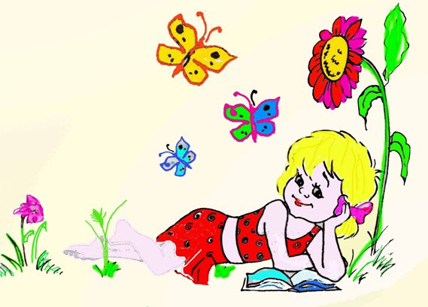

А.С. Пушкин. Стихотворения. «Медный всадник».

М.Ю. Лермонтов. Стихотворения. «Демон».

Н.В. Гоголь. Повести: «Невский проспект», «Нос».

А.Н. Островский. Пьесы: «Свои люди — сочтемся!», «Гроза».

И.А. Гончаров. Роман «Обломов».

И.С. Тургенев. Цикл «Записки охотника», роман «Отцы и дети», стихотворения в прозе.

Н.Г. Чернышевский. Роман «Что делать?».

Н.А. Некрасов. Стихотворения. Поэма «Кому на Руси жить хорошо».

Ф.И. Тютчев. Стихотворения.

А.А. Фет. Стихотворения.

Н.С. Лесков. Повесть «Очарованный странник».

М.Е. Салтыков - Щедрин. Сказки: «Медведь на воеводстве», «Богатырь», «Дикий помещик», «Премудрый пискарь».

А.К. Толстой. Стихотворения.

Л.Н. Толстой. Роман «Война и мир».

Ф.М. Достоевский. Роман «Преступление и наказание».

А.П. Чехов. Рассказы: «Крыжовник», «Человек в футляре», «Дама с собачкой», «Студент», «Ионыч» и др. по выбору. Пьеса «Вишневый сад».

**Литература для внеклассного чтения**

Пушкин А.С. «Пророк». « Поэту». «Брожу ли я средь улиц шумных…». «Отцы пустынники и жены непорочны…». «Я вас любил…».

Лермонтов М.Ю. «Маскарад».

Островский А.Н. «Не всё коту масленица». « Доходное место».

Толстой Л.Н. «Севастопольские рассказы». « Анна Каренина»

Достоевский Ф.М. «Идиот». «Подросток».

Лесков Н.С. «Запечатлённый ангел». «Тупейный художник».

Шекспир У. «Отелло».

Сэлинджер Дж. «Над пропастью во ржи».

Уайльд О. «Портрет Дориана Грея».

Сент -Экзюпери А. «Планета людей».